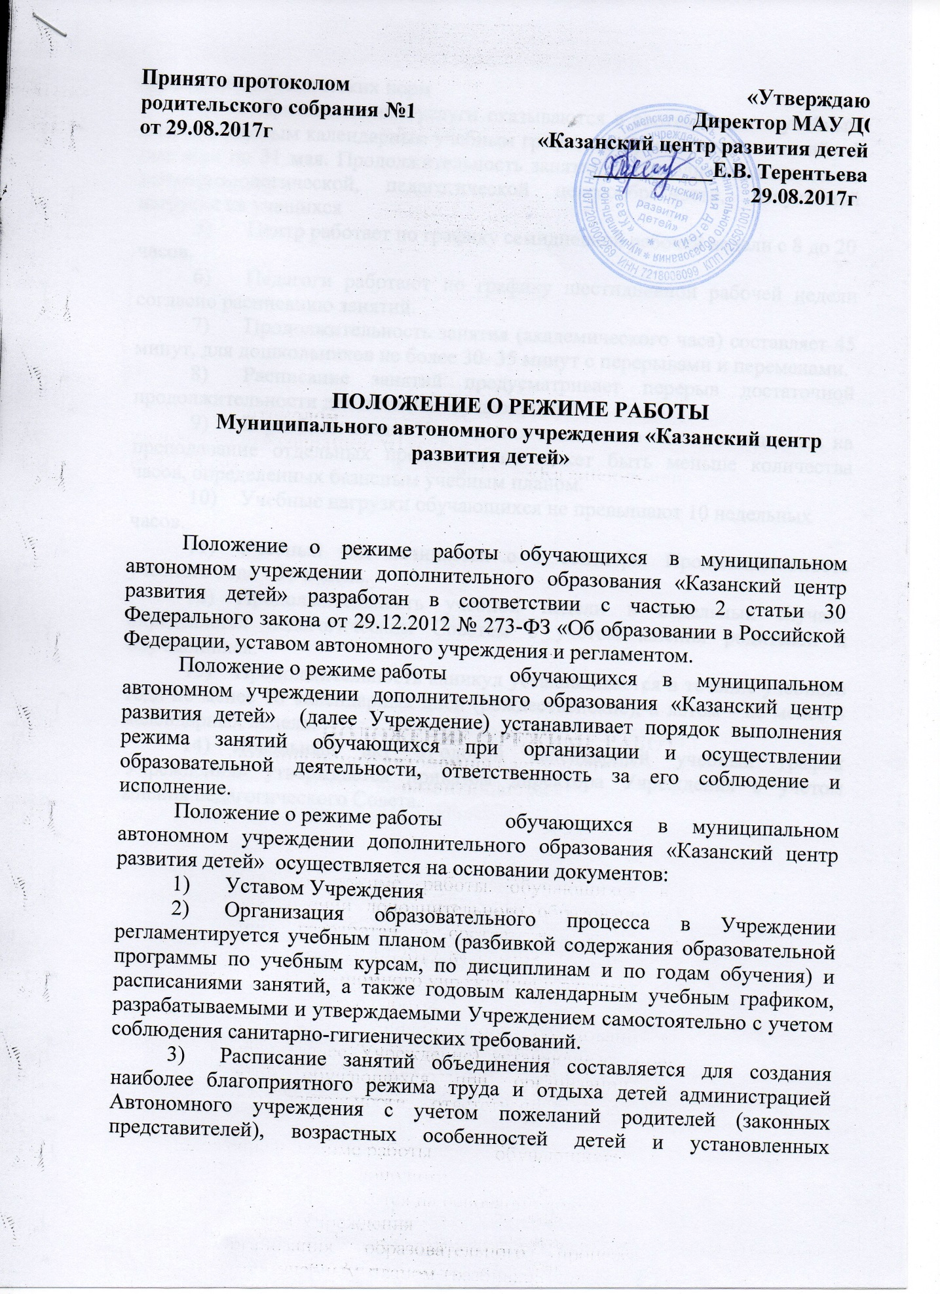

- установленных санитарно-гигиенических норм
- образовательные услуги оказываются в соответствии с учебным планом, годовым календарным учебным графиком и расписанием занятий с 1 сентября по 31 мая. Продолжительность занятий устанавливается исходя из психофизиологической, педагогической целесообразности, допустимой нагрузки на учащихся
- Центр работает по графику семидневной рабочей недели с 08:00 до 21:00 часов.
- Педагоги работают по графику шестидневной рабочей недели согласно расписанию занятий.
- Продолжительность занятия (академического часа) составляет 45 минут, для дошкольников не более 30- 35 минут с перерывами и переменами.
- Расписание занятий предусматривает перерыв достаточной продолжительности для питания обучающихся.
- В учебном плане Учреждения количество часов, отведенных на преподавание отдельных предметов, не может быть меньше количества часов, определенных базисным учебным планом.
- Учебные нагрузки обучающихся не превышают 10 недельных
часов.
- Учебный год начинается с 1 сентября. Продолжительность учебного года - 36 недель.
- Продолжительность учебной недели в отдельных случаях определяется педагогическим Советом с учетом мнения родителей и обучающихся.
- Продолжительность каникул устанавливается в течение учебного года не менее 10 календарных дней (рождественские), а летом - не менее 8 календарных недель. В летнее время лагерь с дневным пребыванием продолжительностью 21 день, многопрофильный слёт «Страна Чудес» продолжительностью 5 дней.
- Локальный акт «Годовой календарный учебный график Учреждения» утверждается приказом директора Учреждения с учетом мнения педагогического Совета.

